

2024-2025-OQÍW JÍLÍNDA

ULÍWMA ORTA BILIM BERIW MEKTEPLERINIŃ

11-KLASS

OQÍWSHÍLARÍ USHÍN

MATEMATIKA

(TEREŃLESTIRILGEN)

PÁNINEN JUWMAQLAWSHÍ ATTESTACIYASÍN

ÓTKERIW BOYÍNSHA

METODIKALÍQ USÍNÍS HÁM MATERIALLAR

MÁJBURIY PÁNLER

**Dúziwshiler: S.F.Salayev, M.X.Komilov, Sh.T.Kojamuratova –** Pedagogikalıq sheberlik hám xalıqaralıq bahalaw ilimiy-ámeliy orayınıń qánigeleri.

**Pikir bildiriwshiler: M.A.Mirzaxmedov –** Pedagogikalıq sheberlik hám xalıqaralıq bahalaw ilimiy-ámeliy orayınıń eksperti.

**D.E. Shnol –** Bilimlendiriw boyınsha xalıqaralıq ekspert.

**ÓZBEKSTAN RESPUBLIKASÍ MEKTEPKE SHEKEMGI HÁM MEKTEP BILIMLENDIRIWI MINISTRINIŃ 2025-jıl 20-fevraldaǵı “2024/2025-oqıw jılında ulıwma orta bilim beriw mekemelerinde oqıwshılardıń juwmaqlawshı mámleketlik attestaciyasın shólkemlestiriw hám ótkeriw haqqında”ǵı 65-sanlı buyrıǵı**

Oqıwshılardıń tańlaw matematika páninen alǵan bilim, kónlikpe hám uqıplılıqların anıqlaw ushın 2024-2025-oqıw jılında 11-klasslarda juwmaqlawshı imtixan jazba túrde ótkeriledi.

**I. 11-klasslarda matematika páninen juwmaqlawshı attestaciya variantınıń dúzilisi:**

Imtixan jumısınıń hárbir variantı eki bólimnen ibarat bolıp, forması hám quramalılıq dárejesi hár túrli bolǵan 20 tapsırmanı óz ishine aladı (5-keste).

**1-bólim** 15 qısqa juwaplı tapsırmadan quralǵan. Bunda juwap bir san, birligi menen jazılǵan shama yaki beyimlestirilgen keste túrinde beriliwi kerek.

**2-bólim** keńeytilgen juwaplı 5 tapsırmanı óz ishine aladı, olarda máseleniń sheshimin tiykarlap, sızılmaları menen kórsetiw kerek.

Hárbir imtixan variantınıń soraw hám tapsırmaları matematika páni boyınsha ulıwma bilim beriw mektepleriniń Algebra hám analiz tiykarları, Itimallıqlar teoriyası hám Statistika mazmun tarawların qamtıp alǵan. Sonday-aq, usınısta biliwge tiyisli sorawlar, qollawǵa hám pikirlewge tiyisli tapsırmalar boyınsha bahalaw kriteriyaları keltirilgen.

Hárbir variantta oqıwshıǵa 20 dan (12 algebra, 8 geometriya) soraw beriledi. Sorawlardıń besewi (3 algebra, 2 geometriya) biliwge, on úshi (8 algebra, 5 geometriya) qollawǵa, ekewi (1 algebra, 1 geometriya) pikirlewge tiyisli boladı. Variant tapsırmaların orınlaw ushın 240 minut waqıt beriledi.

Oqıwshılardıń jazba jumısları algebra 100 ball hám geometriya 100 ball tiykarında bahalanadı:

0 – 29% – “qanaatlandırarsız”;

30–65% – “qanaatlandırarlı”;

66–85% – “jaqsı”;

86–100% – “úlgili”.

**Juwaplar betin toltırıw shártleri:**

Sáykeslikti anıqlawǵa tiyisli tapsırmalarda hárbir bos ketekshege tek bir hárip (baspa háripte) yaki cifr artıqsha belgilersiz jazılıwı kerek, keri jaǵdayda 0 ball qoyıladı;

Qısqa juwaplı tapsırmalardıń juwapları tek sanlarda hám tapsırmada soralǵan ólshem birliklerinde (baspa háriplerde) jazılıwı kerek, keri jaǵdayda 0 ball qoyıladı;

Hárbir ketekshege tek bir cifr jazıladı, eger juwap teris san bolsa, minus belgisi óz aldına ketekshege jazıladı, onlıq bólshek bolsa útir de óz aldına ketekshege jazıladı, múyeshtiń ólshemi soralǵan tapsırmalarda múyesh graduslıq ólshem birliginde gradus belgisisiz jazıladı;

Keńeytilgen juwaplı tapsırmalar bahalawshı pán ekspertleri tárepinen belgilengen kriteriyalar tiykarında tekseriledi. Hárbir tapsırma ushın tolıq bahalaw kriteriyaları berilgen bolıp, onda hárbir ball (nolden maksimal ballǵa shekem) qanday jaǵdayda qoyılıwı anıq kórsetiledi;

Hárbir tapsırma ushın belgilengen balldan joqarı ball qoyılıwına jol qoyılmaydı.

11-klass juwmaqlawshı imtixan materialları Algebra tapsırmaları

**I. Funkciyalar (grafiklerdi oqıw)**

1. Tómende keltirilgen grafiklerge sáykes funkciyanı tabıń hám durıs juwaplardı sáykes qoyıń.

|  |  |  |
| --- | --- | --- |
| A. | B. | C. |

|  |  |  |  |  |
| --- | --- | --- | --- | --- |
| I. | II. | III. | IV. | V. |

|  |  |  |  |  |  |  |
| --- | --- | --- | --- | --- | --- | --- |
| Juwap | A |  | B |  | C |  |

2. Tómende keltirilgen grafiklerge sáykes funkciyanı tabıń hám durıs juwaplardı sáykes qoyıń.

|  |  |  |  |  |  |  |
| --- | --- | --- | --- | --- | --- | --- |
| A. | | B. | | | C. | |
| I. | II. | | III. | IV. | | V. | |

|  |  |  |  |  |  |  |
| --- | --- | --- | --- | --- | --- | --- |
| Juwap | A |  | B |  | C |  |

3. Tómende keltirilgen grafiklerge sáykes funkciyanı tabıń hám durıs juwaplardı sáykes qoyıń.

|  |  |  |
| --- | --- | --- |
| A. | B. | C. |

|  |  |  |  |  |
| --- | --- | --- | --- | --- |
| I. | II. | III. | IV. | V. |

|  |  |  |  |  |  |  |
| --- | --- | --- | --- | --- | --- | --- |
| Juwap | A |  | B |  | C |  |

4. Tómende keltirilgen grafiklerge sáykes funkciyanı tabıń hám durıs juwaplardı sáykes qoyıń.

|  |  |  |
| --- | --- | --- |
| A. | B. | C. |

|  |  |  |  |  |
| --- | --- | --- | --- | --- |
| I. | II. | III. | IV. | V. |

|  |  |  |  |  |  |  |
| --- | --- | --- | --- | --- | --- | --- |
| Juwap | A |  | B |  | C |  |

5. Tómende keltirilgen grafiklerge sáykes funkciyanı tabıń hám durıs juwaplardı sáykes qoyıń.

|  |  |  |
| --- | --- | --- |
| A. | B. | C. |

|  |  |  |  |  |
| --- | --- | --- | --- | --- |
| I. | II. | III. | IV. | V. |

|  |  |  |  |  |  |  |
| --- | --- | --- | --- | --- | --- | --- |
| Juwap | A |  | B |  | C |  |

6. Tómende keltirilgen grafiklerge sáykes funkciyanı tabıń hám durıs juwaplardı sáykes qoyıń.

|  |  |  |
| --- | --- | --- |
| A. | B. | C. |

|  |  |  |  |  |
| --- | --- | --- | --- | --- |
| I. | II. | III. | IV. | V. |

|  |  |  |  |  |  |  |
| --- | --- | --- | --- | --- | --- | --- |
| Juwap | A |  | B |  | C |  |

7. Tómende keltirilgen grafiklerge sáykes funkciyanı tabıń hám durıs juwaplardı sáykes qoyıń.

|  |  |  |
| --- | --- | --- |
| A. | B. | C. |

|  |  |  |  |  |
| --- | --- | --- | --- | --- |
| I. | II. | III. | IV. | V. |

|  |  |  |  |  |  |  |
| --- | --- | --- | --- | --- | --- | --- |
| Juwap | A |  | B |  | C |  |

8. Tómende keltirilgen grafiklerge sáykes funkciyanı tabıń hám durıs juwaplardı sáykes qoyıń.

|  |  |  |
| --- | --- | --- |
| A. | B. | C. |

|  |  |  |  |  |
| --- | --- | --- | --- | --- |
| I. | II. | III. | IV. | V. |

|  |  |  |  |  |  |  |
| --- | --- | --- | --- | --- | --- | --- |
| Juwap | A |  | B |  | C |  |

9. Tómende keltirilgen grafiklerge sáykes funkciyanı tabıń hám durıs juwaplardı sáykes qoyıń.

|  |  |  |
| --- | --- | --- |
| A. | B. | C. |

|  |  |  |  |  |
| --- | --- | --- | --- | --- |
| I. | II. | III. | IV. | V. |

|  |  |  |  |  |  |  |
| --- | --- | --- | --- | --- | --- | --- |
| Juwap | A |  | B |  | C |  |

10. Tómende keltirilgen grafiklerge sáykes funkciyanı tabıń hám durıs juwaplardı sáykes qoyıń.

|  |  |  |
| --- | --- | --- |
| A. | B. | C. |

|  |  |  |  |  |
| --- | --- | --- | --- | --- |
| I. $$y=\log_{\frac{1}{2}}{x}-2$$ | II. $$y=\log_{\frac{1}{2}}{(x-2)}$$ | III. $$y=\log_{\frac{1}{2}}{x}+2$$ | IV. $$y=\log_{\frac{1}{2}}{x}$$ | V. |

|  |  |  |  |  |  |  |
| --- | --- | --- | --- | --- | --- | --- |
| Juwap | A |  | B |  | C |  |

**II. Kórsetkishli teńleme hám teńsizlikler**

1. Teńlemeni sheshiń.

|  |  |  |  |  |  |  |  |  |  |
| --- | --- | --- | --- | --- | --- | --- | --- | --- | --- |
| Juwap |  |  |  |  |  |  |  |  |  |

2. Teńlemeni sheshiń.

|  |  |  |  |  |  |  |  |  |  |
| --- | --- | --- | --- | --- | --- | --- | --- | --- | --- |
| Juwap |  |  |  |  |  |  |  |  |  |

3. Teńleme korenleriniń qosındısın tabıń.

|  |  |  |  |  |  |  |  |  |  |
| --- | --- | --- | --- | --- | --- | --- | --- | --- | --- |
| Juwap |  |  |  |  |  |  |  |  |  |

4. Teńleme korenleriniń qosındısın tabıń.

|  |  |  |  |  |  |  |  |  |  |
| --- | --- | --- | --- | --- | --- | --- | --- | --- | --- |
| Juwap |  |  |  |  |  |  |  |  |  |

5. Teńlemeni sheshiń.

|  |  |  |  |  |  |  |  |  |  |
| --- | --- | --- | --- | --- | --- | --- | --- | --- | --- |
| Juwap |  |  |  |  |  |  |  |  |  |

6. Teńsizlikti qanaatlandırıwshı eń kishi pútin sandı tabıń.

|  |  |  |  |  |  |  |  |  |  |
| --- | --- | --- | --- | --- | --- | --- | --- | --- | --- |
| Juwap |  |  |  |  |  |  |  |  |  |

7. Teńsizlikti qanaatlandırıwshı eń úlken pútin sandı tabıń.

|  |  |  |  |  |  |  |  |  |  |
| --- | --- | --- | --- | --- | --- | --- | --- | --- | --- |
| Juwap |  |  |  |  |  |  |  |  |  |

8. Teńsizlikti qanaatlandırıwshı eń kishi pútin sandı tabıń.

|  |  |  |  |  |  |  |  |  |  |
| --- | --- | --- | --- | --- | --- | --- | --- | --- | --- |
| Juwap |  |  |  |  |  |  |  |  |  |

9. Teńsizlikti qanaatlandırıwshı eń úlken teris pútin sandı tabıń.

|  |  |  |  |  |  |  |  |  |  |
| --- | --- | --- | --- | --- | --- | --- | --- | --- | --- |
| Juwap |  |  |  |  |  |  |  |  |  |

10. Teńsizlikti qanaatlandırıwshı eń kishi oń pútin sandı tabıń.

$$9^{x}-10∙3^{x}+9>0$$

|  |  |  |  |  |  |  |  |  |  |
| --- | --- | --- | --- | --- | --- | --- | --- | --- | --- |
| Juwap |  |  |  |  |  |  |  |  |  |

**III. Logarifmli teńleme hám teńsizlikler**

1. Teńlemeni sheshiń:

|  |  |  |  |  |  |  |  |  |  |
| --- | --- | --- | --- | --- | --- | --- | --- | --- | --- |
| Juwap |  |  |  |  |  |  |  |  |  |

2. Teńleme korenleriniń kóbeymesin tabıń:

|  |  |  |  |  |  |  |  |  |  |
| --- | --- | --- | --- | --- | --- | --- | --- | --- | --- |
| Juwap |  |  |  |  |  |  |  |  |  |

3. Teńleme korenleriniń qosındısın tabıń:

|  |  |  |  |  |  |  |  |  |  |
| --- | --- | --- | --- | --- | --- | --- | --- | --- | --- |
| Juwap |  |  |  |  |  |  |  |  |  |

4. Teńlemeni sheshiń:

|  |  |  |  |  |  |  |  |  |  |
| --- | --- | --- | --- | --- | --- | --- | --- | --- | --- |
| Juwap |  |  |  |  |  |  |  |  |  |

5. Teńlemeni sheshiń:

|  |  |  |  |  |  |  |  |  |  |
| --- | --- | --- | --- | --- | --- | --- | --- | --- | --- |
| Juwap |  |  |  |  |  |  |  |  |  |

6. Teńsizlikti qanaatlandırıwshı pútin sanlardıń qosındısın tabıń:

|  |  |  |  |  |  |  |  |  |  |
| --- | --- | --- | --- | --- | --- | --- | --- | --- | --- |
| Juwap |  |  |  |  |  |  |  |  |  |

7. Teńsizlikti qanaatlandırıwshı barlıq oń pútin sanlardıń qosındısın tabıń:

|  |  |  |  |  |  |  |  |  |  |
| --- | --- | --- | --- | --- | --- | --- | --- | --- | --- |
| Juwap |  |  |  |  |  |  |  |  |  |

8. Teńsizlikti qanaatlandırıwshı barlıq pútin sanlardıń qosındısın tabıń:

|  |  |  |  |  |  |  |  |  |  |
| --- | --- | --- | --- | --- | --- | --- | --- | --- | --- |
| Juwap |  |  |  |  |  |  |  |  |  |

9. Teńsizlikti neshe natural san qanaatlandırıwın anıqlań:

|  |  |  |  |  |  |  |  |  |  |
| --- | --- | --- | --- | --- | --- | --- | --- | --- | --- |
| Juwap |  |  |  |  |  |  |  |  |  |

10. Teńsizlikti qanaatlandırıwshı 30 dan kishi bolǵan neshe natural bar?

$$\log_{3}^{2}x-4\log_{3}{x}+3>0$$

|  |  |  |  |  |  |  |  |  |  |
| --- | --- | --- | --- | --- | --- | --- | --- | --- | --- |
| Juwap |  |  |  |  |  |  |  |  |  |

**IV. Trigonometriyalıq teńlemeler**

1. Teńlemeniń kesindidegi sheshimleriniń qosındısı neshe gradusqa teń?

|  |  |  |  |  |  |  |  |  |  |
| --- | --- | --- | --- | --- | --- | --- | --- | --- | --- |
| Juwap |  |  |  |  |  |  |  |  |  |

2. Teńlemeniń kesindidegi sheshimleriniń qosındısı neshe gradusqa teń?

|  |  |  |  |  |  |  |  |  |  |
| --- | --- | --- | --- | --- | --- | --- | --- | --- | --- |
| Juwap |  |  |  |  |  |  |  |  |  |

3. Teńlemeniń kesindidegi sheshimleriniń qosındısı neshe gradusqa teń?

|  |  |  |  |  |  |  |  |  |  |
| --- | --- | --- | --- | --- | --- | --- | --- | --- | --- |
| Juwap |  |  |  |  |  |  |  |  |  |

4. Teńlemeniń kesindidegi sheshimleriniń qosındısı neshe gradusqa teń?

|  |  |  |  |  |  |  |  |  |  |
| --- | --- | --- | --- | --- | --- | --- | --- | --- | --- |
| Juwap |  |  |  |  |  |  |  |  |  |

5. Teńlemeniń kesindidegi sheshimleriniń qosındısı neshe gradusqa teń?

|  |  |  |  |  |  |  |  |  |  |
| --- | --- | --- | --- | --- | --- | --- | --- | --- | --- |
| Juwap |  |  |  |  |  |  |  |  |  |

6. Teńlemeniń kesindidegi sheshimleriniń qosındısı neshe gradusqa teń?

|  |  |  |  |  |  |  |  |  |  |
| --- | --- | --- | --- | --- | --- | --- | --- | --- | --- |
| Juwap |  |  |  |  |  |  |  |  |  |

7. Teńlemeniń kesindidegi sheshimleriniń qosındısı neshe gradusqa teń?

|  |  |  |  |  |  |  |  |  |  |
| --- | --- | --- | --- | --- | --- | --- | --- | --- | --- |
| Juwap |  |  |  |  |  |  |  |  |  |

8. Teńlemeniń kesindidegi sheshimleriniń qosındısı neshe gradusqa teń?

|  |  |  |  |  |  |  |  |  |  |
| --- | --- | --- | --- | --- | --- | --- | --- | --- | --- |
| Juwap |  |  |  |  |  |  |  |  |  |

9. Teńlemeniń kesindidegi sheshimleriniń qosındısı neshe gradusqa teń?

|  |  |  |  |  |  |  |  |  |  |
| --- | --- | --- | --- | --- | --- | --- | --- | --- | --- |
| Juwap |  |  |  |  |  |  |  |  |  |

10. Teńlemeniń $\left[0;\frac{π}{2}\right]$ kesindidegi sheshimleriniń qosındısı neshe gradusqa teń?

$$\sin\left(3x-\frac{π}{4}\right)=-\frac{1}{2}$$

|  |  |  |  |  |  |  |  |  |  |
| --- | --- | --- | --- | --- | --- | --- | --- | --- | --- |
| Juwap |  |  |  |  |  |  |  |  |  |

**V. Trigonometriyalıq teńsizlikler**

1. Teńsizlikti sheshiń:

Sheshiliwi:

Juwap: _________________________________

2. Teńsizlikti sheshiń:

Sheshiliwi:

Juwap: _________________________________

3. Teńsizlikti sheshiń:

Sheshiliwi:

Juwap: _________________________________

4. Teńsizlikti sheshiń:

Sheshiliwi:

Juwap: _________________________________

5. Teńsizlikti sheshiń:

Sheshiliwi:

Juwap: _________________________________

6. Teńsizlikti sheshiń:

Sheshiliwi:

Juwap: _________________________________

7. Teńsizlikti sheshiń:

Sheshiliwi:

Juwap: _________________________________

8. Teńsizlikti sheshiń:

Sheshiliwi:

Juwap: _________________________________

9. Teńsizlikti sheshiń:

Sheshiliwi:

Juwap: _________________________________

10. Teńsizlikti sheshiń: ${ctg}^{2}2x-2\operatorname{ctg}{2x}+1≤0$

Sheshiliwi:

Juwap: _________________________________

**VI. Tuwındı járdeminde sheshiletuǵın máseleler**

1. funkciyanıń grafigine $x_{0}=4$ abcissalı noqatta júrgizilgen urınbanıń teńlemesin dúziń hám urınbanıń menen $Ox$ kósheriniń oń baǵıtı menen jasaǵan múyeshtiń kosinusın tabıń.

Sheshiliwi:

Juwap: _________________________________

2. funkciya ushın tómendegilerdi tabıń:

a) stacionar noqatlardı;

b) ósiw hám kemeyiw aralıqların;

c) lokal maksimum hám lokal minimumların.

Sheshiliwi:

Juwap: _________________________________

3. funkciya ushın tómendegilerdi tabıń:

a) stacionar noqatlardı;

b) ósiw hám kemeyiw aralıqların;

c) lokal maksimum hám lokal minimumların.

Sheshiliwi:

Juwap: _________________________________

4. Materiallıq noqat $s\left(t\right)=-\frac{t^{4}}{12}+t^{3}$ nızamlılıq penen háreketlenbekte ( $s(t)$ metrlerde, $t$ waqıt bolsa sekundlarda ólshenedi). Tómendegilerdi tabıń:

a) eń úlken tezleniwge erisiletuǵın $t_{0}$ waqıttı;

b) $t_{0}$ waqıttaǵı momentlik tezlikti;

c) $t_{0}$ waqıt ishinde basıp ótilgen joldı.

Sheshiliwi:

Juwap: _________________________________

5. Materiallıq noqat $s\left(t\right)=\frac{t^{3}}{3}-6t^{2}+4t+150$ nızamlılıq penen háreketlenbekte ( $s(t)$ metrlerde, $t$ waqıt bolsa sekundlarda ólshenedi). Tómendegilerdi tabıń:

a) eń kishi tezlikke erisiletuǵın $t_{0}$ waqıttı;

b) $t_{0}$ waqıttaǵı tezleniwn;

c) $t_{0}$ waqıt ishinde basıp ótilgen joldı.

Sheshiliwi:

Juwap: _________________________________

6. Tárepi 16 dm bolǵan kvadrat formasındaǵı kartonnan ústi ashıq qutı tayarlandı. Bunda kartonnıń tóbelerinen birdey kvadratlar kesip alındı. Qutınıń kólemi eń úlken bolıwı ushın onıń ultanınıń tárepi neshe santimetr bolıwı kerek?

Sheshiliwi:

Juwap: _________________________________

7. Tárepi 24 dm bolǵan kvadrat formasındaǵı kartonnan ústi ashıq qutı tayarlandı. Bunda kartonnıń tóbelerinen birdey kvadratlar kesip alındı. Qutınıń kólemi eń úlken bolıwı ushın onıń ultanınıń tárepi neshe santimetr bolıwı kerek?

Sheshiliwi:

Juwap: _________________________________

8. Eki materiallıq noqat $s_{1}\left(t\right)=3t^{3}-4t^{2}+2t-1$ (m) hám $s_{2}\left(t\right)=3t^{3}-2t^{2}-5t+3$ (m) nızamlılıqlar boyınsha háreketlenbekte. Usı eki noqattıń tezlikleri teń bolǵan waqıttaǵı birinshi noqattıń tezleniwin tabıń.

Sheshiliwi:

Juwap: _________________________________

9. Hawa sharına minut aralıǵında (m3) kólemde hawa púrkelmekte. Tómendegilerdi tabıń:

a) baslanǵısh waqıttaǵı hawanıń kólemin;

b) minuttaǵı hawanıń kólemin;

c) minuttaǵı hawa púrkew tezligin.

Sheshiliwi:

Juwap: _________________________________

10. Hawa sharına minut aralıǵında (m3) kólemde hawa púrkelmekte. Tómendegilerdi tabıń:

a) baslanǵısh waqıttaǵı hawanıń kólemin;

b) minuttaǵı hawanıń kólemin;

c) $t=5$ minuttaǵı hawa púrkew tezligin.

Sheshiliwi:

Juwap: _________________________________

**VII. Dáslepki funkciya**

1. Berilgen funkciya lardıń dáslepki funkciya ların tabıń hám bir-birine sáykes qoyıń.

|  |  |
| --- | --- |
| I. | A. |
| B. |
| II. | C. |
| D. |
| III. | E. |
| F. |

|  |  |  |  |  |  |  |
| --- | --- | --- | --- | --- | --- | --- |
| Juwap | I |  | II |  | III |  |

2. Berilgen funkciya lardıń dáslepki funkciya ların tabıń hám bir-birine sáykes qoyıń.

|  |  |
| --- | --- |
| I. | A. |
| B. |
| II. | C. |
| D. |
| III. | E. |
| F. |

|  |  |  |  |  |  |  |
| --- | --- | --- | --- | --- | --- | --- |
| Juwap | I |  | II |  | III |  |

3. Berilgen funkciya lardıń dáslepki funkciya ların tabıń hám bir-birine sáykes qoyıń.

|  |  |
| --- | --- |
| I. | A. |
| B. |
| II. | C. |
| D. |
| III. | E. |
| F. |

|  |  |  |  |  |  |  |
| --- | --- | --- | --- | --- | --- | --- |
| Juwap | I |  | II |  | III |  |

4. Berilgen funkciya lardıń dáslepki funkciya ların tabıń hám bir-birine sáykes qoyıń.

|  |  |
| --- | --- |
| I. | A. |
| B. |
| II. | C. |
| D. |
| III. | E. |
| F. |

|  |  |  |  |  |  |  |
| --- | --- | --- | --- | --- | --- | --- |
| Juwap | I |  | II |  | III |  |

5. Berilgen funkciya lardıń dáslepki funkciya ların tabıń hám bir-birine sáykes qoyıń.

|  |  |
| --- | --- |
| I. | A. |
| B. |
| II. | C. |
| D. |
| III. | E. |
| F. |

|  |  |  |  |  |  |  |
| --- | --- | --- | --- | --- | --- | --- |
| Juwap | I |  | II |  | III |  |

6. Berilgen funkciya lardıń dáslepki funkciya ların tabıń hám bir-birine sáykes qoyıń.

|  |  |
| --- | --- |
| I. | A. |
| B. |
| II. | C. |
| D. |
| III. | E. |
| F. |

|  |  |  |  |  |  |  |
| --- | --- | --- | --- | --- | --- | --- |
| Juwap | I |  | II |  | III |  |

7. Berilgen funkciya lardıń dáslepki funkciya ların tabıń hám bir-birine sáykes qoyıń.

|  |  |
| --- | --- |
| I. | A. |
| B. |
| II. | C. |
| D. |
| III. | E. |
| F. |

|  |  |  |  |  |  |  |
| --- | --- | --- | --- | --- | --- | --- |
| Juwap | I |  | II |  | III |  |

8. Berilgen funkciya lardıń dáslepki funkciya ların tabıń hám bir-birine sáykes qoyıń.

|  |  |
| --- | --- |
| I. | A. |
| B. |
| II. | C. |
| D. |
| III. | E. |
| F. |

|  |  |  |  |  |  |  |
| --- | --- | --- | --- | --- | --- | --- |
| Juwap | I |  | II |  | III |  |

9. Berilgen funkciya lardıń dáslepki funkciya ların tabıń hám bir-birine sáykes qoyıń.

|  |  |
| --- | --- |
| I. | A. |
| B. |
| II. | C. |
| D. |
| III. | E. |
| F. |

|  |  |  |  |  |  |  |
| --- | --- | --- | --- | --- | --- | --- |
| Juwap | I |  | II |  | III |  |

10. Berilgen funkciya $f(x)$ lardıń dáslepki funkciya $F(x)$ ların tabıń hám bir-birine sáykes qoyıń.

|  |  |
| --- | --- |
| I. $f\left(x\right)=e^{-2x}$ | A. $F\left(x\right)=-arctgx+C$ |
| B. $F\left(x\right)=-\frac{1}{2}e^{-2x}+C$ |
| II. $f\left(x\right)=\frac{1}{1+x^{2}}$ | C. $F\left(x\right)=3\sin\left(\frac{x}{3}\right)+C$ |
| D. $F\left(x\right)=-2e^{-2x}+C$ |
| III. $f\left(x\right)=\cos\left(\frac{x}{3}\right)$ | E. $F\left(x\right)=-\frac{1}{3}\sin\left(\frac{x}{3}\right)+C$ |
| F. |

|  |  |  |  |  |  |  |
| --- | --- | --- | --- | --- | --- | --- |
| Juwap | I |  | II |  | III |  |

**VIII. Integral: integrallaw usılları, anıq integral (integraldaǵı funkciyanı ápiwayılastırıw kerek bolǵan)**

1. Anıq integraldı esaplań ( dep alıń):

|  |  |  |  |  |  |  |  |  |  |
| --- | --- | --- | --- | --- | --- | --- | --- | --- | --- |
| Juwap |  |  |  |  |  |  |  |  |  |

2. Anıq integraldı esaplań:

|  |  |  |  |  |  |  |  |  |  |
| --- | --- | --- | --- | --- | --- | --- | --- | --- | --- |
| Juwap |  |  |  |  |  |  |  |  |  |

3. Anıq integraldı esaplań ( dep alıń):

|  |  |  |  |  |  |  |  |  |  |
| --- | --- | --- | --- | --- | --- | --- | --- | --- | --- |
| Juwap |  |  |  |  |  |  |  |  |  |

4. Anıq integraldı esaplań ( dep alıń):

|  |  |  |  |  |  |  |  |  |  |
| --- | --- | --- | --- | --- | --- | --- | --- | --- | --- |
| Juwap |  |  |  |  |  |  |  |  |  |

5. Anıq integraldı esaplań:

|  |  |  |  |  |  |  |  |  |  |
| --- | --- | --- | --- | --- | --- | --- | --- | --- | --- |
| Juwap |  |  |  |  |  |  |  |  |  |

6. Anıq integraldı esaplań ( dep alıń):

|  |  |  |  |  |  |  |  |  |  |
| --- | --- | --- | --- | --- | --- | --- | --- | --- | --- |
| Juwap |  |  |  |  |  |  |  |  |  |

7. Anıq integraldı esaplań:

|  |  |  |  |  |  |  |  |  |  |
| --- | --- | --- | --- | --- | --- | --- | --- | --- | --- |
| Juwap |  |  |  |  |  |  |  |  |  |

8. Anıq untegraldı esaplań ( dep alıń):

|  |  |  |  |  |  |  |  |  |  |
| --- | --- | --- | --- | --- | --- | --- | --- | --- | --- |
| Juwap |  |  |  |  |  |  |  |  |  |

9. Anıq integraldı esaplań:

|  |  |  |  |  |  |  |  |  |  |
| --- | --- | --- | --- | --- | --- | --- | --- | --- | --- |
| Juwap |  |  |  |  |  |  |  |  |  |

10. Anıq integraldı esaplań ( $\ln{2}=0,69$ hám $\ln{3}=1,09$ dep alıń):

$$\int_{5}^{6}{\frac{dx}{x^{2}-7x+12}}$$

|  |  |  |  |  |  |  |  |  |  |
| --- | --- | --- | --- | --- | --- | --- | --- | --- | --- |
| Juwap |  |  |  |  |  |  |  |  |  |

**IX. Iymek sızıqlı trapeciya. Deneniń kólemin tabıw**

1. Súwrettegi boyalǵan oblasttıń maydanın tabıń.

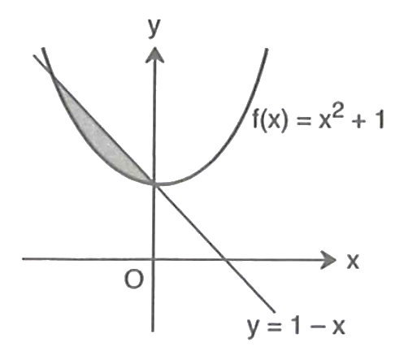

Sheshiliwi:

Juwap: _________________________________

2. Súwrettegi boyalǵan oblasttıń maydanın tabıń.

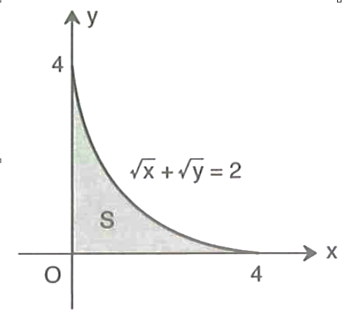

Sheshiliwi:

Juwap: _________________________________

3. Súwrettegi boyalǵan oblasttıń maydanın tabıń.

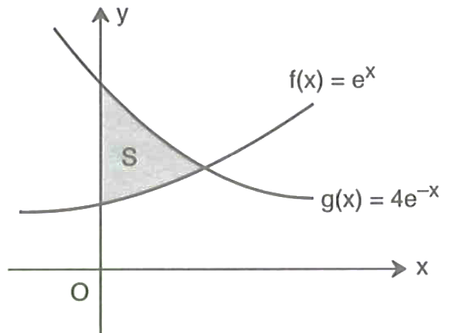

Sheshiliwi:

Juwap: _________________________________

4. Súwrettegi boyalǵan oblasttıń maydanın tabıń.

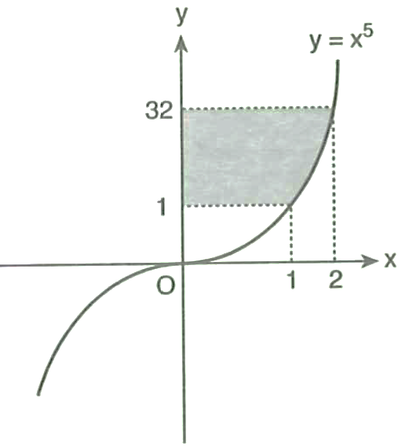

Sheshiliwi:

Juwap: _________________________________

5. Súwrettegi boyalǵan oblasttıń maydanın tabıń.

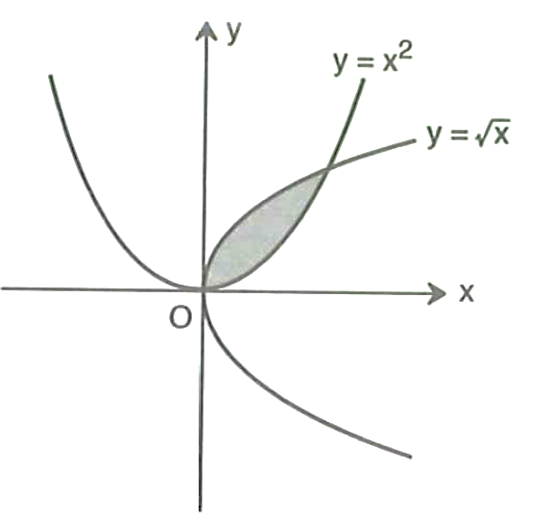

Sheshiliwi:

Juwap: _________________________________

6. Súwrette boyalǵan oblasttıń kósheri átirapında aylanıwı arqalı payda bolatuǵın deneniń kólemin tabıń.

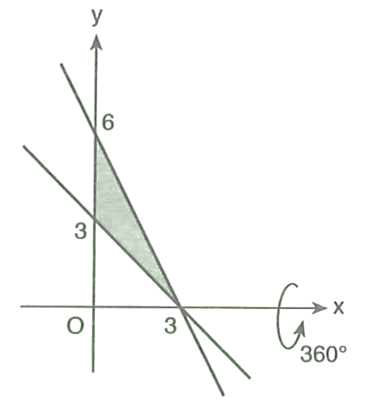

Sheshiliwi:

Juwap: _________________________________

7. Súwrette boyalǵan oblasttıń kósheri átirapında aylanıwı arqalı payda bolatuǵın deneniń kólemin tabıń.

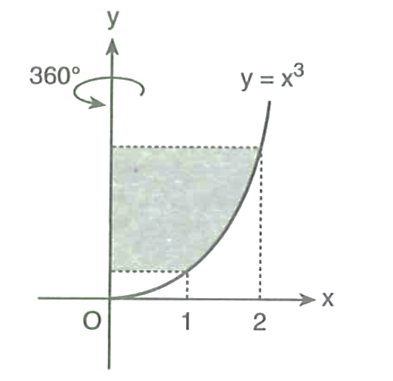

Sheshiliwi:

Juwap: _________________________________

8. Súwrette boyalǵan oblasttıń kósheri átirapında aylanıwı arqalı payda bolatuǵın deneniń kólemin tabıń.

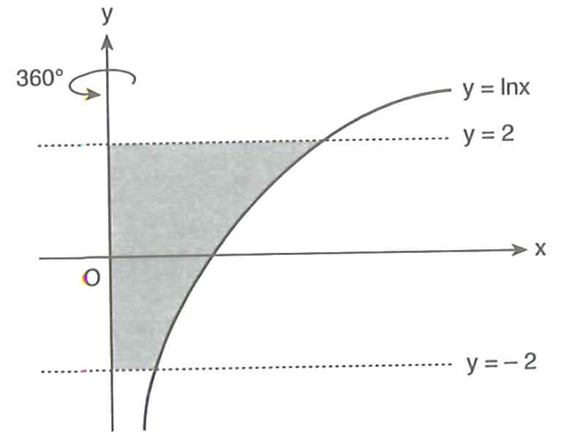

Sheshiliwi:

Juwap: _________________________________

9. Súwrette boyalǵan oblasttıń kósheri átirapında aylanıwı arqalı payda bolatuǵın deneniń kólemin tabıń.

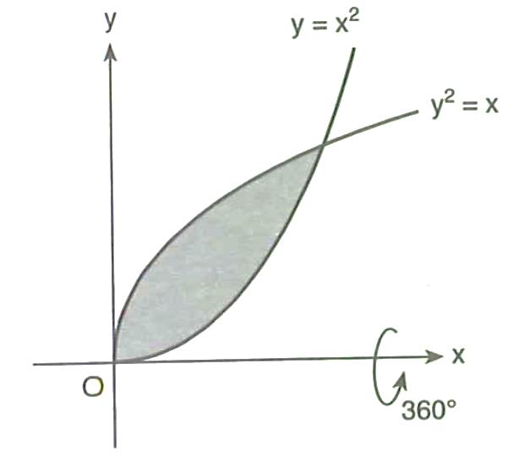

Sheshiliwi:

Juwap: _________________________________

10. Súwrette boyalǵan oblasttıń $Oy$ kósheri átirapında aylanıwı arqalı payda bolatuǵın deneniń kólemin tabıń.

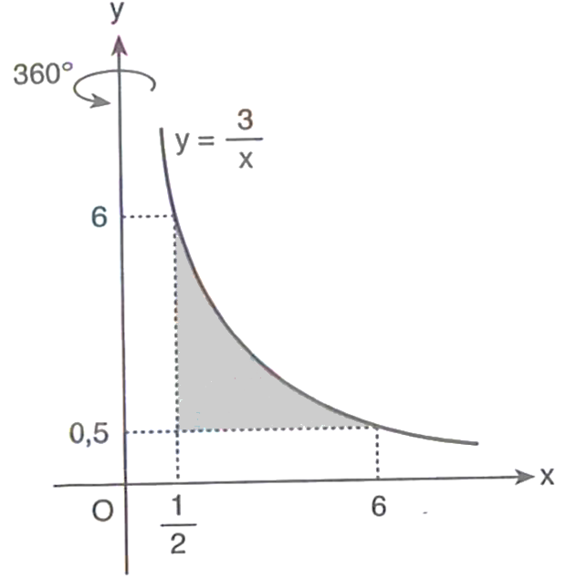

Sheshiliwi:

Juwap: _________________________________

**X. Maǵlıwmatlar analizi**

1. **Smartfon batareyasınıń testi.** Bazıbir texnologiya kompaniyası sınaw maqsetinde 12 smartfonnıń batareya procentlerin (tolıq zaryadlanǵan halda paydalanılǵannan keyin qalǵan procent) anıqladı: 92, 85, 78, 80, 90, 88, 83, 75, 95, 81, 87, 89. Bul dizimniń ortasha mánisin esaplań.

|  |  |  |  |  |  |  |  |  |  |
| --- | --- | --- | --- | --- | --- | --- | --- | --- | --- |
| Juwap |  |  |  |  |  |  |  |  |  |

2. **Buyırtpalardı jetkerip beriw waqıtları.** Bazıbir onlayn sawda platforması buyırtpaların jetkerip beriw waqıtların (saatlarda) gúzetti. Tómendegi bólistiriw kestesi dúzilgen:

|  |  |  |  |  |  |
| --- | --- | --- | --- | --- | --- |
| Jetkerip beriw waqtı (saat) | 1 | 2 | 3 | 4 | 5 |
| Itimallılıq | $$\frac{1}{10}$$ | $$\frac{3}{10}$$ | $$\frac{4}{10}$$ | $$\frac{3}{20}$$ | $$\frac{1}{20}$$ |

Bul maǵlıwmatlarǵa tiykarlanıp, buyırtpanıń matematikalıq kútilmesin anıqlań.

|  |  |  |  |  |  |  |  |  |  |
| --- | --- | --- | --- | --- | --- | --- | --- | --- | --- |
| Juwap |  |  |  |  |  |  |  |  |  |

3. **Mobil qosımsha paydalanıwshısınıń bahaları.** Bazıbirmobil qosımsha ushın paydalanıwshılar tárepinen berilgen bahalar tómendegishe:

$4, 5, 3, 4, 2, 5, 4, 3, 4, 5, 4$.

Bul bahalardıń modası hám medianasınıń qosındısın tabıń.

|  |  |  |  |  |  |  |  |  |  |
| --- | --- | --- | --- | --- | --- | --- | --- | --- | --- |
| Juwap |  |  |  |  |  |  |  |  |  |

4. **Onlayn kurstı bahalaw.** Bazıbironlayn kurs boyınsha qatnasıwshılardıń bahaları:

$$8, 9, 7, 8, 6, 10, 8, 9.$$

Bul dizimniń modası hám medianasınıń kóbeymesin taıń.

|  |  |  |  |  |  |  |  |  |  |
| --- | --- | --- | --- | --- | --- | --- | --- | --- | --- |
| Juwap |  |  |  |  |  |  |  |  |  |

5. **Smartfon ekranınıń ólshemleri. Jańadan** shıǵıp atırǵan smartfonlardıń ekran ólshemleri (dyuymda) boyınsha bólistiriw kestesi:

|  |  |  |  |  |
| --- | --- | --- | --- | --- |
| $X$ (dyuym) | $$5,5$$ | $$6$$ | $$6,5$$ | $$7$$ |
| $M$ (sanı) | $$4$$ | $$6$$ | $$3$$ | $$2$$ |

Usı maǵlıwmatlarǵa tiykarlanıp, ekran ólsheminiń ortasha mánisin tabıń.

|  |  |  |  |  |  |  |  |  |  |
| --- | --- | --- | --- | --- | --- | --- | --- | --- | --- |
| Juwap |  |  |  |  |  |  |  |  |  |

6. **Jetkerip beriw waqıtlarınıń analizi.** Bazıbirlogistika kompaniyası 100 km aralıqqa jetkerip beriw ushın paydalanılǵan transport qurallarınıń islew waqıtların (saatlarda) jazıp bardı:

$$1,2; 1,5; 1,3; 1,7; 1,4; 1,3.$$

Bul waqıtlardıń ortas arifmetikalıq mánisi hám medianasın esaplap, olardıń qosındısın tabıń.

|  |  |  |  |  |  |  |  |  |  |
| --- | --- | --- | --- | --- | --- | --- | --- | --- | --- |
| Juwap |  |  |  |  |  |  |  |  |  |

7. **Juwırıw nátiyjeleri.** Sportshı 100 m aralıqqa juwırıw boyınsha tómendegi nátiyjelerdi jazıp bardı (sekundlarda):

$$10,2; 10; 10,1; 10,3; 10,1; 10; 10,2; 10,4; 10; 10,3.$$

Bul sanlar qatarınıń medianası hám modasınıń orta arifmetikalıq mánisin tabıń.

|  |  |  |  |  |  |  |  |  |  |
| --- | --- | --- | --- | --- | --- | --- | --- | --- | --- |
| Juwap |  |  |  |  |  |  |  |  |  |

8. **Sociallıq tarmaqlarda aktivlik.** Bazıbirizertlewde sociallıq tarmaqlarda kúnlik aktivlik waqtı (saatlarda) baqlanǵan. Bólistiriw kestesi:

|  |  |  |  |  |  |
| --- | --- | --- | --- | --- | --- |
| $X$ (saat) | 1 | 2 | 3 | 4 | 5 |
| $M$ (kúnler sanı) | 5 | 12 | 18 | 10 | 5 |

Usı maǵlıwmatlarǵa tiykarlanıp, kúnlik aktivlik waqtınıń modası hám medianasınıń kóbeymesin tabıń.

|  |  |  |  |  |  |  |  |  |  |
| --- | --- | --- | --- | --- | --- | --- | --- | --- | --- |
| Juwap |  |  |  |  |  |  |  |  |  |

9. **Restoran klientleriniń bahaları.** Bazıbirrestoran klientleri tárepinen berilgen bahalar:

$$3, 4, 4, 5, 2, 5, 4, 3, 4, 5, 3, 4.$$

Bul tańlanbanıń modası hám ózgeriw keńliginiń qosındısın esaplań.

|  |  |  |  |  |  |  |  |  |  |
| --- | --- | --- | --- | --- | --- | --- | --- | --- | --- |
| Juwap |  |  |  |  |  |  |  |  |  |

10. **Xızmetkerkerdiń jumıs iskerliginiń bahaları. Bazıb**ir kompaniyada xızmetkerlerdiń jumıs iskerliginiń kórsetkishleri (ballarda) tómendegi kestede ańlatılǵan:.

|  |  |  |  |
| --- | --- | --- | --- |
| $X$ (ball) | 60 | 70 | 80 |
| $M$ (sanı) | 6 | 15 | 9 |

Usı maǵlıwmatlarǵa tiykarlanıp, xızmetkerlerdiń ortasha bahasın esaplań.

|  |  |  |  |  |  |  |  |  |  |
| --- | --- | --- | --- | --- | --- | --- | --- | --- | --- |
| Juwap |  |  |  |  |  |  |  |  |  |

**XI. Kombinatorika máseleleri**

1. **Sport dúkánındaǵı toplar toplamın dúziw.** Bazıbir sport dúkáni 3 futbol tobı, 5 basketbol tobı hám 4 voleybol tobın usınadı. Dúkán arnawlı sport toplamın jaratpaqshı, bunda hárbir toplamda keminde bir futbol tobı, bir basketbol tobı hám bir voleybol tobı bolıwı shárt. Bunday toplamlardı dúziw ushın neshe usıl bar?

|  |  |  |  |  |  |  |  |  |  |
| --- | --- | --- | --- | --- | --- | --- | --- | --- | --- |
| Juwap |  |  |  |  |  |  |  |  |  |

**2. Tech konferenciyasındaǵı sawǵa paketi.** Tech konferenciyasında shólkemlestiriwshiler qatnasıwshılarǵa sawǵa sıpatında arnawlı aksessuar paketlerin tarqatpaqshı. Dúkánda tómendegi “power bank”ler qalıptı: 5 dana qızıl “power bank”, 10 dana aq “power bank”. Hárbir sawǵa paketinde 2 qızıl hám 3 aq “power bank” bolıwı rejelestirilgen. Shólkemlestiriwshiler bunday sawǵa paketin neshe túrli usıl menen tayarlawı múmkin?

|  |  |  |  |  |  |  |  |  |  |
| --- | --- | --- | --- | --- | --- | --- | --- | --- | --- |
| Juwap |  |  |  |  |  |  |  |  |  |

**3. Sayt ushın parol jaratıw.** Bazıbir sayt 4 belgiden ibarat bolǵan parol talap etedi. Hárbir belgi bas hárip (A, B, C, D, E, F lerden birewi) yaki cifr (0, 1, 2 lardan birewi) bolıwı múmkin. Biraq parolde keminde bir cifr qatnasıwı shárt. Belgiler qaytalanıwı múmkin emes. Neshe túrli parol payda boladı?

|  |  |  |  |  |  |  |  |  |  |
| --- | --- | --- | --- | --- | --- | --- | --- | --- | --- |
| Juwap |  |  |  |  |  |  |  |  |  |

**4. Onlayn ushırasıwda sóylew tártibi.** Bazıbir kompaniya onlayn ushırasıwda 6 qatnasıwshınıń sóylew tártibin belgilemekshi. Biraq, eki direktor (E1 hám E2) bir-biriniń pikirin tolıqtırıwı ushın, olar náwbet penen izbe-iz sóylewi kerek.  
Neshe túrli sóylew tártibin dúziw múmkin?

|  |  |  |  |  |  |  |  |  |  |
| --- | --- | --- | --- | --- | --- | --- | --- | --- | --- |
| Juwap |  |  |  |  |  |  |  |  |  |

**5. Playlist (qosıqlar) tártiplestiriw.** Bazıbir muzıkalıq platforma bir albomdegi 7 qosıqtan playlist dúzbekshi, biraq albomdegi eń uzın 3 qosıqlar izbe-iz shıǵıwı shárt. Neshe túrli playlist dúziliwi múmkin?

|  |  |  |  |  |  |  |  |  |  |
| --- | --- | --- | --- | --- | --- | --- | --- | --- | --- |
| Juwap |  |  |  |  |  |  |  |  |  |

**6. IT konferenciyası ushın robot tańlaw.** Bazıbirtexnologiyalıq startapta 1 den 10 ǵa shekem nomerlengen 10 jasalma intellektke tiykarlanǵan robot járdemshisi bar. Jaqın kúnlerde bolıp ótetuǵın xalıqaralıq IT konferenciyasında, kompaniya usı robotlardan tórtewin kórsetiwdi rejelestirmekte. Biraq, innovacion jantasıwdı kórsetiw maqsetinde, tańlanǵan 4 robottan keminde birewiniń seriya nomeri ápiwayı san bolıwı shárt. Bul shártti esapqa alǵan halda, 4 robot járdemshini tańlawdı neshe túrli usılda ámelge asırıw múmkin?

|  |  |  |  |  |  |  |  |  |  |
| --- | --- | --- | --- | --- | --- | --- | --- | --- | --- |
| Juwap |  |  |  |  |  |  |  |  |  |

**7. Oqıwshılar toparınan tańlaw.** 7 jigit hám 4 qızdan ibarat bolǵan oqıwshılar toparınan altı oqıwshını sonday etip tańlap alıw kerek, bunda olardıń ishinde qızlar sanı ekewden az bolmasın. Bunı neshe túrli usıl menen ámelge asırıw múmkin?

|  |  |  |  |  |  |  |  |  |  |
| --- | --- | --- | --- | --- | --- | --- | --- | --- | --- |
| Juwap |  |  |  |  |  |  |  |  |  |

**8. Dóńes kópmúyeshliktiń diagonalları.** Dóńes jetimúyeshliktiń diagonalları neshe noqatta kesilisedi? Hesh qaysı úsh diagonal bir noqatta kesilispeydi, dep oylań.

|  |  |  |  |  |  |  |  |  |  |
| --- | --- | --- | --- | --- | --- | --- | --- | --- | --- |
| Juwap |  |  |  |  |  |  |  |  |  |

**9. 4 tańbalı qáwipsizlik kodları.** Kompyuter qáwipsizlik sisteması ushın 4 tańbalı kod kerek (0000 den 9999 ǵa shekem). Kodta 7 cifrı tek bir márte qatnasıwı shárt hám cifrlar qaytalanbawı kerek. Neshe túrli kod dúziw múmkin?

|  |  |  |  |  |  |  |  |  |  |
| --- | --- | --- | --- | --- | --- | --- | --- | --- | --- |
| Juwap |  |  |  |  |  |  |  |  |  |

**10. Onlayn buyırtpa nomerlerin qayta tártiplestiriw.** Bazıbir onlayn dúkándaǵı buyırtpanıń nomeri 2, 5, 9, 7, 5 cifrlarınan ibarat. Usı cifrlar járdeminde jámi neshe buyırtpanı nomerlew múmkin? (Nomer bes tańbalı san bolıwı kerek).

|  |  |  |  |  |  |  |  |  |  |
| --- | --- | --- | --- | --- | --- | --- | --- | --- | --- |
| Juwap |  |  |  |  |  |  |  |  |  |

**XII. Itimallılıq**

1. Jaqları 1, 2, 3, 4 sanları menen belgilengen eki tetraedr birdey waqıtta stolǵa taslanbaqta, bunda tetraedrlerdiń stolǵa tiyip turǵan jaǵındaǵı ochko esapqa alınadı. Eki tetraedrden túsetuǵın ochkolar qosındısınıń eń úlken mánisi túsiw itimallılıǵın tabıń.

|  |  |  |  |  |  |  |  |  |  |
| --- | --- | --- | --- | --- | --- | --- | --- | --- | --- |
| Juwap |  |  |  |  |  |  |  |  |  |

2. Penalda 10 qálem bar bolıp, olardıń tórtewiniń ushı shıǵarılmaǵan. Tosınnanlı túrde 2 qálem alındı. Alınǵan qálemler ishinde ushı shıǵarılmaǵan qálemniń bolmawı itimallılıǵın tabıń.

|  |  |  |  |  |  |  |  |  |  |
| --- | --- | --- | --- | --- | --- | --- | --- | --- | --- |
| Juwap |  |  |  |  |  |  |  |  |  |

3. Akmal dostınıń telefon nomeriniń aqırǵı 2 cifrın umıtıp qaldı, biraq olar hár túrli ekenligin hám 30 dan kishi eki tańbalı san ekenligin esledi. Bunı esapqa alıp, tosınnanlı 2 cifrdı teredi. Bular kerekli cifrlar bolıwınıń itimallılıǵın tabıń.

|  |  |  |  |  |  |  |  |  |  |
| --- | --- | --- | --- | --- | --- | --- | --- | --- | --- |
| Juwap |  |  |  |  |  |  |  |  |  |

4. Eki oyın kubigi taslandı. Eki kubikten túsetuǵın ochkolardıń qosındısı 8 den aspawınıń itimallılıǵın tabıń.

|  |  |  |  |  |  |  |  |  |  |
| --- | --- | --- | --- | --- | --- | --- | --- | --- | --- |
| Juwap |  |  |  |  |  |  |  |  |  |

5. Bir onlayn dúkánnıń aksessuarlar qutısında jámi 8 ónim bar. Olardıń besewi joqarı sıpatlı hám úshewi orta sıpatlı dep belgilengen. Tosınnanlı túrde klient 2 ónim tańladı. Tańlanǵan ónimler ishinde keminde bir joqarı sıpatlı ónim bolıwı itimallılıǵın tabıń.

|  |  |  |  |  |  |  |  |  |  |
| --- | --- | --- | --- | --- | --- | --- | --- | --- | --- |
| Juwap |  |  |  |  |  |  |  |  |  |

6. Hár túrli 2 matematika, 2 fizika hám 2 ximiya kitapları shkaftıń bir polkasına qoyılmaqta. Ximiya kitaplarınıń izbe-iz qoyılıw itimallılıǵın tabıń.

|  |  |  |  |  |  |  |  |  |  |
| --- | --- | --- | --- | --- | --- | --- | --- | --- | --- |
| Juwap |  |  |  |  |  |  |  |  |  |

7. Asqardıń kitap shkafında 8 matematikaǵa tiyisli, 6 inglis tiline tiyisli hár túrli kitaplar bar. Asqar tosınnanlı túrde 2 kitap aldı. Alınǵan eki kitaptıń birdey pánge tiyisli bolıwınıń itimallılıǵın tabıń.

|  |  |  |  |  |  |  |  |  |  |
| --- | --- | --- | --- | --- | --- | --- | --- | --- | --- |
| Juwap |  |  |  |  |  |  |  |  |  |

8. Sárdar dostısı Nyrlannıń telefon nomerin terip atırǵanda aqırǵı úsh cifrdı esley almadı. Biraq, cifrlar hár túrli hám 6 dan kishi ekenligin biledi. Barlıq teriwlerden durıs nomerdi teriw itimallılıǵı nege teń boladı?

|  |  |  |  |  |  |  |  |  |  |
| --- | --- | --- | --- | --- | --- | --- | --- | --- | --- |
| Juwap |  |  |  |  |  |  |  |  |  |

9. Bazıbir onlayn kontent platformasında 10 jaratıwshı bar bolıp, olardıń altawı video jaratıwshı hám tórtewi bloger bolıp esaplanadı. Tosınnanlı túrde platforma maqsetinde 7 jaratıwshı tańlap alındı. Tańlap alınǵanlar arasında anıq 3 bloger bolıwınıń itimallılıǵın tabıń.

|  |  |  |  |  |  |  |  |  |  |
| --- | --- | --- | --- | --- | --- | --- | --- | --- | --- |
| Juwap |  |  |  |  |  |  |  |  |  |

10. Uzınlıǵı 30 cm bolǵan *L* kesindiniń uzınlıǵı 12 cm bolǵan *l* kesindi jaylastırılǵan. Úlken kesindige tosınnanlı túrde qoyılǵan noqattıń kishi kesindige de túsiw itimallılıǵın tabıń. Noqattıń kesindige túsiw itimallılıǵı kesindiniń uzınlıǵına tuwra proporcional bolıp, onıń jaylasıwına baylanıslı emes dep oylań.

|  |  |  |  |  |  |  |  |  |  |
| --- | --- | --- | --- | --- | --- | --- | --- | --- | --- |
| Juwap |  |  |  |  |  |  |  |  |  |

11-klass juwmaqlawshı imtixan materialları **Geometriya** tapsırmaları

**XII. Keńislikte vektorlar**

1. noqattan $Oz$ kósherine shekem bolǵan aralıqtı tabıń.

|  |  |  |  |  |  |  |  |  |  |
| --- | --- | --- | --- | --- | --- | --- | --- | --- | --- |
| Juwap |  |  |  |  |  |  |  |  |  |

2. , , , noqatlar berilgen. $AB$ hám $CD$ vektorlardıń skalyar kóbeymesin tabıń.

|  |  |  |  |  |  |  |  |  |  |
| --- | --- | --- | --- | --- | --- | --- | --- | --- | --- |
| Juwap |  |  |  |  |  |  |  |  |  |

3. hám vektorlar arasındaǵı múyesh neshe gradusqa teń?

|  |  |  |  |  |  |  |  |  |  |
| --- | --- | --- | --- | --- | --- | --- | --- | --- | --- |
| Juwap |  |  |  |  |  |  |  |  |  |

4. hám bolsa, vektordıń uzınlıǵın tabıń.

|  |  |  |  |  |  |  |  |  |  |
| --- | --- | --- | --- | --- | --- | --- | --- | --- | --- |
| Juwap |  |  |  |  |  |  |  |  |  |

5. niń qanday mánisinde $\vec{a}(m;4;-3)$ hám $\vec{b}(4;8;-6)$ vektorlar kollinear boladı?

|  |  |  |  |  |  |  |  |  |  |
| --- | --- | --- | --- | --- | --- | --- | --- | --- | --- |
| Juwap |  |  |  |  |  |  |  |  |  |

6. vektordıń uzınlıǵı 13 ke teń bolsa, $z$ tiń mánisleriniń kóbeymesin tabıń.

|  |  |  |  |  |  |  |  |  |  |
| --- | --- | --- | --- | --- | --- | --- | --- | --- | --- |
| Juwap |  |  |  |  |  |  |  |  |  |

7. Eger hám $\vec{q}(-2;2;2)$ bolsa, $\vec{m}=4\vec{p}+2\vec{q}$ vektordıń uzınlıǵın tabıń.

|  |  |  |  |  |  |  |  |  |  |
| --- | --- | --- | --- | --- | --- | --- | --- | --- | --- |
| Juwap |  |  |  |  |  |  |  |  |  |

8. niń qanday mánisinde $\vec{a}(n;-2;1)$ hám $\vec{b}(n;n;1)$ vektorlar perpendikulyar boladı?

|  |  |  |  |  |  |  |  |  |  |
| --- | --- | --- | --- | --- | --- | --- | --- | --- | --- |
| Juwap |  |  |  |  |  |  |  |  |  |

9. hám vektorlardıń skalyar kóbeymesin tabıń.

|  |  |  |  |  |  |  |  |  |  |
| --- | --- | --- | --- | --- | --- | --- | --- | --- | --- |
| Juwap |  |  |  |  |  |  |  |  |  |

10. hám vektorlar kollinear bolsa, $m∙n$ niń mánisin tabıń.

|  |  |  |  |  |  |  |  |  |  |
| --- | --- | --- | --- | --- | --- | --- | --- | --- | --- |
| Juwap |  |  |  |  |  |  |  |  |  |

**XIV. Keńislikte tuwrılar**

1. Perpendikulyar hám qıya arasındaǵı múyesh 60° qa teń. Eger perpendikulyardıń uzınlıǵı 12 cm bolsa, qıyanıń uzınlıǵın tabıń (cm).

|  |  |  |  |  |  |  |  |  |  |
| --- | --- | --- | --- | --- | --- | --- | --- | --- | --- |
| Juwap |  |  |  |  |  |  |  |  |  |

2. Tegislikke túsirilgen perpendikulyar menen qıya arasındaǵı múyesh 30° qa teń. Eger perpendikulyardıń uzınlıǵı $10\sqrt{3}$ cm bolsa, qıyanıń uzınlıǵın tabıń (cm).

|  |  |  |  |  |  |  |  |  |  |
| --- | --- | --- | --- | --- | --- | --- | --- | --- | --- |
| Juwap |  |  |  |  |  |  |  |  |  |

3. Bir noqattan tegislikke túsirilgen qıya 13 cm, perpendikulyar 5 cm bolsa, qıyanıń tegisliktegi proekciyasın tabıń (cm).

|  |  |  |  |  |  |  |  |  |  |
| --- | --- | --- | --- | --- | --- | --- | --- | --- | --- |
| Juwap |  |  |  |  |  |  |  |  |  |

4. Keńisliktegi bazıbir noqattan tegislikke túsirilgen qıyanıń uzınlıǵı 10 cm ge teń hám onıń tegisliktegi proekciyası 8 cm ge teń bolsa, perpendikulyardıń uzınlıǵın cm lerde anıqlań.

|  |  |  |  |  |  |  |  |  |  |
| --- | --- | --- | --- | --- | --- | --- | --- | --- | --- |
| Juwap |  |  |  |  |  |  |  |  |  |

5. Tegislikke túsirilgen qıya menen perpendikulyar arasındaǵı múyesh 45°. Eger perpendikulyardıń uzınlıǵı 10 cm bolsa, qıyanıń tegisliktegi proekciyasın cm lerde tabıń.

|  |  |  |  |  |  |  |  |  |  |
| --- | --- | --- | --- | --- | --- | --- | --- | --- | --- |
| Juwap |  |  |  |  |  |  |  |  |  |

6. Keńisliktegi bazıbir noqattan tegislikke túsirilgen qıyanıń uzınlıǵı 13 cm bolıp, onıń tegisliktegi proekciyası 5 cm bolsa, perpendikulyardıń uzınlıǵın cm lerde anıqlań.

|  |  |  |  |  |  |  |  |  |  |
| --- | --- | --- | --- | --- | --- | --- | --- | --- | --- |
| Juwap |  |  |  |  |  |  |  |  |  |

7. Tegislikke keńisliktiń bir noqatınan uzınlıǵı 20 cm hám 15 cm bolǵan eki qıya túsirilgen. Birinshi qıyanıń tegisliktegi proekciyası 16 cm bolsa, ekinshi qıyanıń proekciyasın tabıń (cm).

|  |  |  |  |  |  |  |  |  |  |
| --- | --- | --- | --- | --- | --- | --- | --- | --- | --- |
| Juwap |  |  |  |  |  |  |  |  |  |

8. Tegislikke keńisliktiń bir noqatınan uzınlıǵı 13 cm hám 20 cm bolǵan eki qıya túsirilgen. Birinshi qıyanıń tegisliktegi proekciyası 5 cm bolsa, ekinshi qıyanıń tegisliktegi proekciyasın tabıń (cm).

|  |  |  |  |  |  |  |  |  |  |
| --- | --- | --- | --- | --- | --- | --- | --- | --- | --- |
| Juwap |  |  |  |  |  |  |  |  |  |

9. Tegislikke keńisliktiń bir noqatınan uzınlıǵı 25 cm hám 29 cm bolǵan eki qıya túsirilgen. Birinshi qıyanıń tegisliktegi proekciyası 15 cm bolsa, ekinshi qıyanıń tegisliktegi proekciyasın tabıń (cm).

|  |  |  |  |  |  |  |  |  |  |
| --- | --- | --- | --- | --- | --- | --- | --- | --- | --- |
| Juwap |  |  |  |  |  |  |  |  |  |

10. Tegislikke keńisliktiń bir noqatınan uzınlıǵı 10 cm hám 17 cm bolǵan eki qıya túsirilgen. Birinshi qıyanıń tegisliktegi proekciyası 6 cm bolsa, ekinshi qıyanıń tegisliktegi proekciyasın tabıń (cm).

|  |  |  |  |  |  |  |  |  |  |
| --- | --- | --- | --- | --- | --- | --- | --- | --- | --- |
| Juwap |  |  |  |  |  |  |  |  |  |

**XV. Prizmalar**

1. Zamanagóy arxitektura modelinde tuwrı parallelepipedten paydalanılǵan. Modeldiń ólshemleri tómendegishe: qaptal qabırǵası 1 m, ultanı diagonallarınıń qatnası 2:3 ke teń. Ultanı parallelogramm bolıp, tárepleri 23 m hám 11 m ge teń. Modelde qaptal qabırǵası hám ultannıń hárbir diagonalı boyınsha eki túrli diagonal kesim payda etildi. Usı kesimlerden úlkeniniń maydanın m2 larda tabıń.

|  |  |  |  |  |  |  |  |  |  |
| --- | --- | --- | --- | --- | --- | --- | --- | --- | --- |
| Juwap |  |  |  |  |  |  |  |  |  |

2. Innovacion dron islep shıǵarıw kompaniyası jańa modeliniń strukturasın optimallastırıw ushın onıń bóleklerinen birin tuwrı parallelepiped formasında joybarlastırǵan. Bul bólimniń ultan tegisligi parallelogramm formasında bolıp, onıń tárepleri 3 cm hám 5 cm ge, diagonallarınan biri bolsa 4 cm ge teń. Sonday-aq, dizaynda dron bóleginiń (tuwrı parallelepipedtiń) kishi diagonalı ultan tegisligi menen $60°$ lı múyesh jasaydı. Bul shártler tiykarında dron bóleginiń (tuwrı parallelepipedtiń) kishi diagonalınıń uzınlıǵın cm lerde tabıń.

|  |  |  |  |  |  |  |  |  |  |
| --- | --- | --- | --- | --- | --- | --- | --- | --- | --- |
| Juwap |  |  |  |  |  |  |  |  |  |

3. Jańa xabar orayı ushın islep shıǵılǵan server binası tuwrı parallelepiped formasında. Onıń ultan tegisligi parallelogramm bolıp, tómendegi ólshemlerge iye: ultannıń tárepleri 6 m hám 8 m; ultanınıń diagonallarınan biri 12 m; qaptal qabırǵası 5 m (yaǵnıy, korpustıń biyikligi). Bul maǵlıwmatlar tiykarında server binasınıń úlken diagonalınıń uzınlıǵın metrlerde tabıń.

|  |  |  |  |  |  |  |  |  |  |
| --- | --- | --- | --- | --- | --- | --- | --- | --- | --- |
| Juwap |  |  |  |  |  |  |  |  |  |

4. Zamanagóy 3D basıp shıǵarıw texnologiyasınan paydalanǵan halda úsh ólshemli iskusstvo dóretpesi jaratılmaqta. Bul iskusstvo dóretpesi dástúriy emes formada – úshmúyeshli tuwrı prizma formasında islep shıǵılǵan. Dizayner bunı pútkilley boyaw arqalı maydanın dekorativ túrde bezewdi rejelestirgen. Iskusstvo dóretpesiniń biyikligi 50 cm hám ultanı bolǵan úshmúyeshliktiń tárepleri 40 cm, 13 cm hám 37 cm bolsa, onıń tolıq betin cm2 larda tabıń.

|  |  |  |  |  |  |  |  |  |  |
| --- | --- | --- | --- | --- | --- | --- | --- | --- | --- |
| Juwap |  |  |  |  |  |  |  |  |  |

5. Zamanagóy smart texnologiyalar menen úskenelengen 3D modellestiriw procesinde, kub formasındaǵı obyekt ústinde islenbekte. Dasturiy támiynat tárepinen anıqlanǵan maǵlıwmatqa muwapıq: kubtıń qabırǵası 1 birlikke arttırılsa, onıń tolıq beti 54 kv.birlikke artadı. Kub qabırǵasınıń uzınlıǵı neshe birlikke teń ekenligin tabıń.

|  |  |  |  |  |  |  |  |  |  |
| --- | --- | --- | --- | --- | --- | --- | --- | --- | --- |
| Juwap |  |  |  |  |  |  |  |  |  |

6. Programmalıq támiynat tárepinen jaratılıp atırǵan interaktiv model ushın úshmúyeshli tuwrı prizmanıń ultanındaǵı úshmúyeshliktiń tárepleri 29 cm, 25 cm hám 6 cm ekenligi anıqlanǵan. Sonday-aq, programmalıq támiynattıń maǵlıwmatına muwapıq prizmanıń biyikligi ultannıń “úlken biyikligi” (yaǵnıy, úshmúyeshliktiń eń uzın biyikligi) ne teń. Bul maǵlıwmatlarǵa muwapıq, prizmanıń kólemin cm3 larda tabıń.

|  |  |  |  |  |  |  |  |  |  |
| --- | --- | --- | --- | --- | --- | --- | --- | --- | --- |
| Juwap |  |  |  |  |  |  |  |  |  |

7. Qutı tuwrı parallelepiped formasında bolıp, onıń ultanı – maydanı 1 m2 bolǵan rombtan ibarat. Qutınıń diagonal kesimleriniń maydanları sáykes túrde, 3 m2 hám 6 m2 qateń. Usı qutıǵa qabırǵasınıń uzınlıǵı 1 dm bolǵan neshe kubtı jaylastırıw múmkin?

|  |  |  |  |  |  |  |  |  |  |
| --- | --- | --- | --- | --- | --- | --- | --- | --- | --- |
| Juwap |  |  |  |  |  |  |  |  |  |

8. Prizmanıń ultanı – tárepi $2\sqrt{5}$ cm bolǵan durıs altımúyeshlikten, qaptal jaqları kvadratlardan ibarat. Prizmanıń úlken diagonalınıń uzınlıǵın cm lerde tabıń.

|  |  |  |  |  |  |  |  |  |  |
| --- | --- | --- | --- | --- | --- | --- | --- | --- | --- |
| Juwap |  |  |  |  |  |  |  |  |  |

9. Uzınlıǵı 100 m, eni bolsa 10 m bolǵan tuwrı tórtmúyeshlik formasındaǵı jerdi qalıńlıǵı 5 cm bolǵan asfalt penen qaplaw kerek. Eger 1 m3 kólemdegi asfalttıń massası 2,4 tonna hám bir júk mashinasınıń júk kóteriw quwatlılıǵı 5 tonna bolsa, bul jerdi asfaltlaw ushın neshe júk mashinası kerek boladı?

|  |  |  |  |  |  |  |  |  |  |
| --- | --- | --- | --- | --- | --- | --- | --- | --- | --- |
| Juwap |  |  |  |  |  |  |  |  |  |

10. Ólshemleri 420 mm × 240 mm × 90 mm bolǵan tuwrı múyeshli parallelepiped formasındaǵı, tıǵızlıǵı 7,8 g/cm3 bolǵan polat plitalardıń neshewin júk kóteriw quwatlılıǵı 3 t bolǵan júk mashinasında tasıw múmkin? Túsindirme: $m=ρ∙V$, bul jerde, $m$– awırlıq, $ρ$– tıǵızlıq, V – kólem).

|  |  |  |  |  |  |  |  |  |  |
| --- | --- | --- | --- | --- | --- | --- | --- | --- | --- |
| Juwap |  |  |  |  |  |  |  |  |  |

**XVI. Cilindr**

1. Cilindrdiń biyikligi 8 dm, ultanınıń radiusı 5 dm. Cilindr kósherine parallel tegislik penen sonday etip kesilgen bolıp, bul kesimde kvadrat payda bolǵan. Usı kesimnen cilindrdiń kósherine shekem bolǵan aralıqtı dm lerde tabıń.

|  |  |  |  |  |  |  |  |  |  |
| --- | --- | --- | --- | --- | --- | --- | --- | --- | --- |
| Juwap |  |  |  |  |  |  |  |  |  |

2. Cilindrdiń kósherlik kesimi – diagonalı $16\sqrt{2}$ cm ge teń bolǵan kvadrattan ibarat. Onıń kólemin cm3 larda tabıń. ( dep alıń).

|  |  |  |  |  |  |  |  |  |  |
| --- | --- | --- | --- | --- | --- | --- | --- | --- | --- |
| Juwap |  |  |  |  |  |  |  |  |  |

3. Cilindrdiń kósherlik kesimi – tárepleri 6 cm ge teń bolǵan kvadrat bolsa, onıń kólemin cm3 larda tabıń ( dep alıń).

|  |  |  |  |  |  |  |  |  |  |
| --- | --- | --- | --- | --- | --- | --- | --- | --- | --- |
| Juwap |  |  |  |  |  |  |  |  |  |

4. Tárepi 12 cm ge teń bolǵan kvadrattan cilindr oralǵan. Usı cilindr ultanınıń maydanın cm2 larda tabıń ( dep alıń).

|  |  |  |  |  |  |  |  |  |  |
| --- | --- | --- | --- | --- | --- | --- | --- | --- | --- |
| Juwap |  |  |  |  |  |  |  |  |  |

5. Cilindrdiń tolıq beti $192π$ ge, qaptal beti bolsa $120π$ ge teń. Usı cilindrdiń kólemin cm3 larda tabıń. ( dep alıń).

|  |  |  |  |  |  |  |  |  |  |
| --- | --- | --- | --- | --- | --- | --- | --- | --- | --- |
| Juwap |  |  |  |  |  |  |  |  |  |

6. Cilindrdiń qaptal betiniń jayılması kvadrattan ibarat bolıp, onıń maydanı 144 cm2 qateń. Cilindrdiń kólemin cm3 larda tabıń ( dep alıń).

|  |  |  |  |  |  |  |  |  |  |
| --- | --- | --- | --- | --- | --- | --- | --- | --- | --- |
| Juwap |  |  |  |  |  |  |  |  |  |

7. Cilindr ultanınıń radiusı 12 cm. Cilindrdiń kólemi cm3 qateń bolsa, onıń biyikligi ultanınıń diametrinen neshe cm ge kishi ekenligin tabıń.

|  |  |  |  |  |  |  |  |  |  |
| --- | --- | --- | --- | --- | --- | --- | --- | --- | --- |
| Juwap |  |  |  |  |  |  |  |  |  |

8. Cilindrdiń biyikligi 8 cm, ultanınıń radiusı 5 cm. Cilindrdiń kósherine parallel túrde onnan 3 cm aralıqta júrgizilgen kesimniń maydanın cm2 larda tabıń.

|  |  |  |  |  |  |  |  |  |  |
| --- | --- | --- | --- | --- | --- | --- | --- | --- | --- |
| Juwap |  |  |  |  |  |  |  |  |  |

9. Cilindrdiń kósherlik kesiminiń diagonalı 24 cm ge teń hám ultan tegisligi menen $30°$ lı múyesh jasaydı. Cilindrdiń kólemin cm3 larda tabıń. ( dep alıń).

|  |  |  |  |  |  |  |  |  |  |
| --- | --- | --- | --- | --- | --- | --- | --- | --- | --- |
| Juwap |  |  |  |  |  |  |  |  |  |

10. Cilindrdiń qaptal beti jayılǵanda, onıń diagonalı ultan tegisligi menen $45°$ lı múyesh payda etedi. Cilindrdiń qaptal beti cm2 qateń. Cilindrdiń kólemin cm3 larda tabıń ( $π=3$ dep alıń).

|  |  |  |  |  |  |  |  |  |  |
| --- | --- | --- | --- | --- | --- | --- | --- | --- | --- |
| Juwap |  |  |  |  |  |  |  |  |  |

**XVII. Piramidalar**

1. Tórtmúyeshli piramidanıń barlıq qaptal qabırǵaları ultan tegisligi menen $60°$ lı múyesh jasaydı. Onıń ultanı teń qaptallı trapeciyadan ibarat. Trapeciyanıń múyeshlerinen biri $60°$ qa teń. Trapeciyanıń diagonalları onıń súyir múyeshiniń bissektrisaları boladı. Piramidanıń biyikligi $8\sqrt{3}$ teń. Piramidanıń kólemin tabıń.

Sheshiliwi:

Juwap: _________________________________

2. Durıs tórtmúyeshli kesik piramidanıń ultanları kvadrat formasında bolıp, úlken ultanınıń tárepi 10 cm, kishi ultanınıń tárepi 4 cm ge teń. Kesik piramidanıń qaptal qabırǵası 5 cm ekenligi belgili bolsa, onıń kólemin tabıń.

Sheshiliwi:

Juwap: _________________________________

3. Piramidanıń ultanı teń qaptallı úshmúyeshlik bolıp, bul úshmúyeshliktiń ultanı 10 cm ge, biyikligi bolsa 15 cm ge teń. Eger piramidanıń hárbir qaptal qabırǵası 10 cm bolsa, onıń kólemin tabıń.

Sheshiliwi:

Juwap: _________________________________

4. Qabırǵası 10 cm bolǵan $ABCD$ kvadrat formasındaǵı qaǵaz berilgen. $AB$ táreptiń ortasınan $F$ noqat, $AD$ táreptiń ortasınan bolsa $E$ noqat alındı. Qaǵazdı $EF$, $EC$ hám $FC$ kesindiler boylap búklegende, $A$, $B$ hám $D$ tóbeleri ústpe-úst túsken piramida payda boladı. Usı piramidanıń kólemin tabıń.

Sheshiliwi:

Juwap: _________________________________

5. Kesik piramida ultanlarınıń maydanları 48 cm2 hám 18 cm2 qa, piramidanıń qaptal jaǵınıń biyikligi 6 cm ge teń. Kesik piramidanıń kólemin tabıń.

Sheshiliwi:

Juwap: _________________________________

6. Úshmúyeshli piramidanıń ultanı – tárepleri 4 cm, 4 cm hám 2 cm ge teń bolǵan úshmúyeshlikten ibarat. Piramidanıń barlıq qaptal jaqları ultan tegisligi menen 60° lı múyesh jasaydı. Piramidanıń kólemin tabıń.

Sheshiliwi:

Juwap: _________________________________

7. Tórtmúyeshli durıs kesik piramidanıń ultanlarınıń tárepleri $8\sqrt{2}$ cm hám $2\sqrt{2}$ cm ge teń. Biyikligi 4 cm ge teń. Onıń tolıq betin tabıń.

Sheshiliwi:

Juwap: _________________________________

8. Durıs tórtmúyeshli kesik piramidanıń ultanlarınıń tárepleri 4 cm hám 10 cm. Usı kesik piramidanıń qaptal jaǵınıń biyikligi 5 cm bolsa, onıń kólemin tabıń.

Sheshiliwi:

Juwap: _________________________________

9. Durıs tórtmúyeshli kesik piramidanıń kólemi 76 cm3 qa, biyikligi 6 cm ge hám ultanlarınıń maydanları 9:4 qatnasta bolsa, piramidanıń qaptal betiniń maydanın tabıń.

Sheshiliwi:

Juwap: _________________________________

10. Durıs úshmúyeshli kesik piramidanıń ultanları tárepleriniń uzınlıqları 6 cm ge hám 12 cm ge teń. Kesik piramidanıń apofemasınıń uzınlıǵı 6 cm ge teń. Usı kesik piramida ultanlarınıń óz ara parallel medianaları arqalı ótiwshi tegislik payda etken kesimniń maydanın tabıń.

Sheshiliwi:

Juwap: _________________________________

**XVIII. Konus**

1. Katetleri 60 mm hám 80 mm bolǵan tuwrı múyeshli úshmúyeshlikti onıń gipotenuzası átirapında aylandırıw arqalı payda bolǵan deneniń kólemin mm3 larda tabıń ( dep alıń).

|  |  |  |  |  |  |  |  |  |  |
| --- | --- | --- | --- | --- | --- | --- | --- | --- | --- |
| Juwap |  |  |  |  |  |  |  |  |  |

2. Katetleri 30 mm hám 40 mm bolǵan tuwrı múyeshli úshmúyeshlikti onıń gipotenuzası átirapında aylandırıw arqalı payda bolǵan deneniń tolıq betin mm2 larda tabıń ( dep alıń).

|  |  |  |  |  |  |  |  |  |  |
| --- | --- | --- | --- | --- | --- | --- | --- | --- | --- |
| Juwap |  |  |  |  |  |  |  |  |  |

3. Kesik konustıń jasawshısı $12\sqrt{3}$ cm hám ultan tegisligine $60°$ lı múyesh jasap qıyalanǵan, kósherlik kesiminiń diagonalı bul múyeshti teń ekige bóledi. Kesik konustıń kólemin cm3 larda tabıń ( dep alıń).

|  |  |  |  |  |  |  |  |  |  |
| --- | --- | --- | --- | --- | --- | --- | --- | --- | --- |
| Juwap |  |  |  |  |  |  |  |  |  |

4. Ultanları sheńberleriniń uzınlıqları 10π cm hám 22π cm bolǵan kesik konustıń kósherlik kesiminiń maydanı 128 cm² qa teń. Usı kesik konustıń qaptal betiniń maydanın cm2 larda tabıń ( dep alıń).

|  |  |  |  |  |  |  |  |  |  |
| --- | --- | --- | --- | --- | --- | --- | --- | --- | --- |
| Juwap |  |  |  |  |  |  |  |  |  |

5. Ultanınıń radiusı 8 cm bolǵan konustıń ultanına parallel hám ultanınan baslap esaplaǵanda biyikligin 9 cm hám 3 cm uzınlıqtaǵı kesindilerge bóliwshi tegislik penen kesiwden payda bolǵan kesik konustıń kólemin cm3 larda tabıń ( dep alıń).

|  |  |  |  |  |  |  |  |  |  |
| --- | --- | --- | --- | --- | --- | --- | --- | --- | --- |
| Juwap |  |  |  |  |  |  |  |  |  |

6. Konustıń kósherlik kesiminiń perimetri 24 cm, qaptal beti jayılmasınıń múyeshi 120° qa teń. Konustıń tolıq betiniń maydanın cm2 larda esaplań ( dep alıń).

|  |  |  |  |  |  |  |  |  |  |
| --- | --- | --- | --- | --- | --- | --- | --- | --- | --- |
| Juwap |  |  |  |  |  |  |  |  |  |

7. Konustıń kósherlik kesimi – teń tárepli úshmúyeshlik. Eger konustıń tolıq beti 243π cm2 qateń bolsa, konustıń ultanınıń diametrin cm lerde tabıń.

|  |  |  |  |  |  |  |  |  |  |
| --- | --- | --- | --- | --- | --- | --- | --- | --- | --- |
| Juwap |  |  |  |  |  |  |  |  |  |

8. , , hám tuwrılar menen shegaralanǵan figuranı abcissa kósheri átirapında aylandırıw nátiyjesinde payda bolǵan deneniń kólemin cm3 larda tabıń ( dep alıń).

|  |  |  |  |  |  |  |  |  |  |
| --- | --- | --- | --- | --- | --- | --- | --- | --- | --- |
| Juwap |  |  |  |  |  |  |  |  |  |

9. , , hám tuwrılar menen shegaralanǵan figuranıń abcissa kósheri átirapında aylanıwınan payda bolǵan deneniń kólemin cm3 larda tabıń ( dep alıń).

|  |  |  |  |  |  |  |  |  |  |
| --- | --- | --- | --- | --- | --- | --- | --- | --- | --- |
| Juwap |  |  |  |  |  |  |  |  |  |

10. Konustıń qaptal beti 96π ge teń. Usı konustıń biyikliginiń ortasınan oǵan perpendikulyar tegislik júrgiziw nátiyjesinde payda bolǵan kesik konustıń qaptal betin cm2 larda tabıń ( $π=3$ dep alıń).

|  |  |  |  |  |  |  |  |  |  |
| --- | --- | --- | --- | --- | --- | --- | --- | --- | --- |
| Juwap |  |  |  |  |  |  |  |  |  |

**XIX. Shar hám sfera**

1. Futbol tobı shar formasında bolıp, ol úlken 3D-printerde jasalmaqta. Usı shardı jasaw ushın printerge tómendegi formula berilgen:

$x^{2}+y^{2}+z^{2}-6x+8y-4z-332=0$.

Top neshe cm radiusqa iye ekenligin anıqlań.

|  |  |  |  |  |  |  |  |  |  |
| --- | --- | --- | --- | --- | --- | --- | --- | --- | --- |
| Juwap |  |  |  |  |  |  |  |  |  |

2. Jańa jasalma joldas orbitaǵa shıǵarılıwı rejelestirilmekte. Jasalma joldastıń háreket trayektoriyası tómendegi teńleme menen ańlatıladı:

$$x^{2}+y^{2}+z^{2}+12x-4y-10z-104=0$$

Eger bul joldastıń orbital orayı koordinatalarınıń qosındısı signal uzatıw ushın áhmiyetli bolsa, onıń mánisin tabıń.

|  |  |  |  |  |  |  |  |  |  |
| --- | --- | --- | --- | --- | --- | --- | --- | --- | --- |
| Juwap |  |  |  |  |  |  |  |  |  |

3. Úlken koncert zalında sesti jaqsı qaytarıw ushın sfera formasındaǵı akustikalıq gúmbez ornatılǵan. Gúmbezdiń orayınan 15 m biyiklikte júrgizilgen gorizontal kesim sheńberiniń uzınlıǵı 40π m ge teń. Usı akustikalıq gúmbez betiniń maydanın m2 larda esaplań. ( dep alıń)

|  |  |  |  |  |  |  |  |  |  |
| --- | --- | --- | --- | --- | --- | --- | --- | --- | --- |
| Juwap |  |  |  |  |  |  |  |  |  |

4. Kosmoslıq izertlew orayında jańa planetalıq zond sınawdan ótkerilmekte. Bul zondtıń ishki dúzilisi sfera formasında bolıp, onıń orayınan 15 cm uzaqlıqta lazer nurları tegisligi kesim payda etpekte. Bul kesimniń uzınlıǵı $40π$ cm ge teń. Zondtıń ulıwma kólemin cm3 larda esaplań. ( dep alıń)

|  |  |  |  |  |  |  |  |  |  |
| --- | --- | --- | --- | --- | --- | --- | --- | --- | --- |
| Juwap |  |  |  |  |  |  |  |  |  |

5. Jańa áwlad jasalma joldası orbitaǵa shıǵarılıwdan aldın tekserilmekte. Bul jasalma joldas sfera formasında bolıp, onıń ishki dúzilisin úyreniw ushın orayınan 10 cm uzaqlıqta lazer tegisligi júrgizildi. Usı tegislik jasalma joldastıń kesimin payda etti hám kesimniń maydanı $121π$ cm² qa teń boldı. Jasalma joldastıń ulıwma betiniń maydanın cm2 larda esaplań. ( dep alıń)

|  |  |  |  |  |  |  |  |  |  |
| --- | --- | --- | --- | --- | --- | --- | --- | --- | --- |
| Juwap |  |  |  |  |  |  |  |  |  |

6. Iskusstvo muzeyinde kórsetiw ushın dekorativ shar eksponat sıpatında tayarlaw kerek. Bunıń ushın dáslep onıń 3D-modeli jaratılmaqta. Bul modeldi jaratıwshı programmaǵa shardıń orayınıń koordinataları $O(-1, -7, 5)$ hám shardıń betindegi $A(3, -1, 17)$ noqat kiritilgen. Usı 3D-model betiniń maydanın kv.birliklerde tabıń. ( $π=3$ dep alıń)

|  |  |  |  |  |  |  |  |  |  |
| --- | --- | --- | --- | --- | --- | --- | --- | --- | --- |
| Juwap |  |  |  |  |  |  |  |  |  |

7. Jańa áwlad suw astı izertlew kapsulası sınawdan ótkerilmekte. Bul kapsulanıń ishki dúzilisin úyreniw maqsetinde kapsulanıń orayınan 7 m uzaqlıqta arnawlı lazer tegisligi júrgizildi. Kapsulanıń ishinde payda bolǵan kesimniń maydanın m2 larda esaplań. Sferalıq qorǵaw qabıǵınıń radiusı 25 m ge teń. (izertlew procesinde $π=3$ dep alıń).

|  |  |  |  |  |  |  |  |  |  |
| --- | --- | --- | --- | --- | --- | --- | --- | --- | --- |
| Juwap |  |  |  |  |  |  |  |  |  |

8. Jańa úlken planeta teleskop arqalı baqlanbaqta. Planetanıń orayınan 8 dm uzaqlıqta jaylasqan tegislik járdeminde onıń modelinde kesim júrgizildi. Planeta modeliniń ulıwma diametri 34 dm ge teń. Payda bolǵan kesimniń maydanın dm2 larda esaplań. ( dep alıń)

|  |  |  |  |  |  |  |  |  |  |
| --- | --- | --- | --- | --- | --- | --- | --- | --- | --- |
| Juwap |  |  |  |  |  |  |  |  |  |

9. Eger shar sektorı ultanınıń radiusı 60 cm ge, shardıń radiusı bolsa 75 cm ge teń bolsa, shar sektorınıń kólemin cm3 larda tabıń.

|  |  |  |  |  |  |  |  |  |  |
| --- | --- | --- | --- | --- | --- | --- | --- | --- | --- |
| Juwap |  |  |  |  |  |  |  |  |  |

10. Jasalma joldas orbitada háreketlenip atırǵanda, kosmoslıq shań bólekshesi onıń qorǵaw qalqaına soqlıǵıstı. Bul joldas sfera formasında bolıp, radiusı 150 km ge teń. Soqqı nátiyjesinde payda bolǵan izdiń (kesimniń) maydanı $8100π$ km² qa teń. Payda bolǵan kishi shar segmentiniń kólemin km3 larda esaplań ( $π=3$ dep alıń)

|  |  |  |  |  |  |  |  |  |  |
| --- | --- | --- | --- | --- | --- | --- | --- | --- | --- |
| Juwap |  |  |  |  |  |  |  |  |  |

**XX. Geometriyalıq denelerdiń kombinaciyası**

1. Súwrette eki jaǵday berilgen. Ultanı – tárepiniń uzınlıǵı 4 cm bolǵan kvadrattan ibarat bolǵan tuwrı múyeshli parallelepiped formasındaǵı ıdıs súwrette kórsetilgenindey etip qıyalanıp, quyılıw noqatına shekem suw menen toltırıldı (1-jaǵday). Sońınan ıdıs jerge qarata perpendikulyar jaǵdayǵa keltirildi yaǵnıy tik jaǵdayǵa qoyıldı (2-jaǵday).

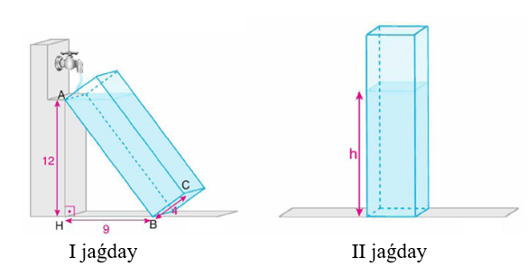

Ekinshi jaǵdaydaǵı ıdıstaǵı suwdıń biyikligin tabıń.

Sheshiliwi:

Juwap: _________________________________

2. Ultanınıń radiusları birdey hám biyiklikleri 8 cm bolǵan cilindr hám konus formasındaǵı ıdıslar berilgen. I jaǵdayda konus cilindrdiń ishine ultanı menen jaylastırıldı hám cilindrge 4 cm biyiklikke shekem suw quyıldı (1-jaǵday). II jaǵdayda bolsa konus cilindrge tóbesi menen jaylastırıldı hám cilindrge 4 cm biyiklikke shekem suw quyıldı.

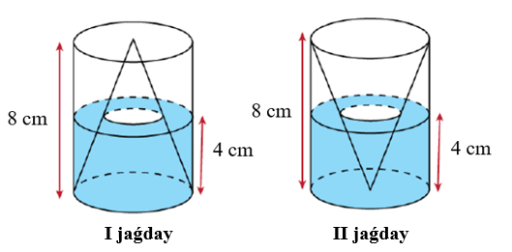

Birinshi jaǵdayda quyılǵan suw kóleminiń ekinshi jaǵdayda quyılǵan suwdıń kólemine qatnasın tabıń.

Sheshiliwi:

Juwap: _________________________________

3. Ultanınıń radiusları hám biyiklikleri birdey bolǵan cilindr hám konus berilgen. Konus suwǵa toltırılıp, cilindrdiń ishine jaylastırıldı (I jaǵday). Sońınan konustıń qaptal betiniń tómengi bólegine jaqın jerde tesik tesildi. Nátiyjede konustan cilindrge suw shıǵıp, cilindr hám konustaǵı suwdıń qáddileri teńlesken jaǵdayǵa keldi (II jaǵday).

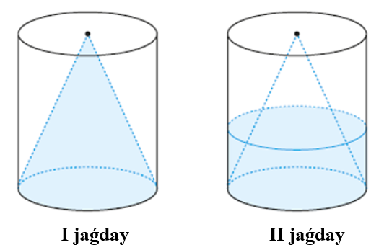

Eger konusta qalǵan suwdıń kólemi 19 cm3 bolsa, cilindrdiń kólemin tabıń.

Sheshiliwi:

Juwap: _________________________________

4. Ultanınıń radiusı 6 cm bolǵan konus formasındaǵı ıdıs hám radiusı 3 cm bolǵan temir shar berilgen. Temir shar konustıń ishine jaylastırıldı (I jaǵday). Sońınan konusqa shar suwda qalǵanǵa shekem yaǵnıy II jaǵdaydaǵıday etip suw quyıldı.

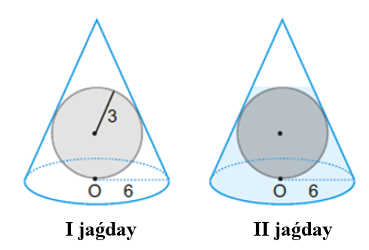

II jaǵdaydaǵı konustaǵı suwdıń kólemin tabıń.

Sheshiliwi:

Juwap: _________________________________

5. Yarım shar formasındaǵı ıdısta 3 cm biyikliktegi suw bar (I jaǵday). Ídıs ekinshi jaǵdayǵa keltirilgende, $BH$ kesindiniń uzınlıǵın tabıń.

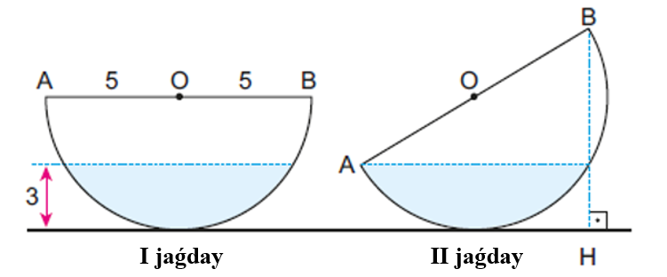

Sheshiliwi:

Juwap: _________________________________

6. Ultanınıń radiusları birdey hám biyiklikleri 8 cm bolǵan cilindr hám konus formasındaǵı ıdıslar berilgen. I jaǵdayda konus cilindrdiń ishine ultanı menen jaylastırıldı hám cilindrge 2 cm biyiklikke shekem suw quyıldı (1-jaǵday). II jaǵdayda bolsa, konus cilindrge tóbesi menen jaylastırıldı hám cilindrge 4 cm biyiklikke shekem suw quyıldı.

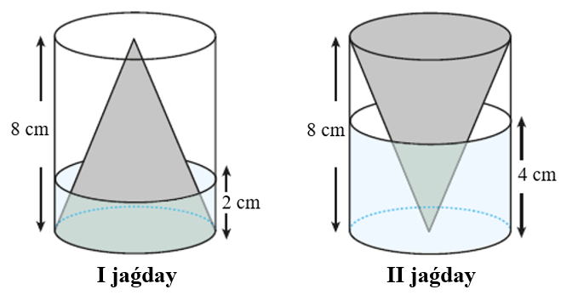

Birinshi jaǵdayda quyılǵan suw kóleminiń ekinshi jaǵdayda quyılǵan suwdıń kólemine qatnasın tabıń.

Sheshiliwi:

Juwap: _________________________________

7. Biyikligi 6 cm bolǵan konus formasındaǵı, biyikligi 10 cm bolǵan cilindr formasındaǵı hám biyikligi 3 cm bolǵan kishi konus formasındaǵı ıdıslar súwrette kórsetilgenindey etip jaylastırıldı (I jaǵday). Úlken konus suw menen toltırıldı hám II jaǵdayǵa keltirildi yaǵnıy keri aylandırıldı.

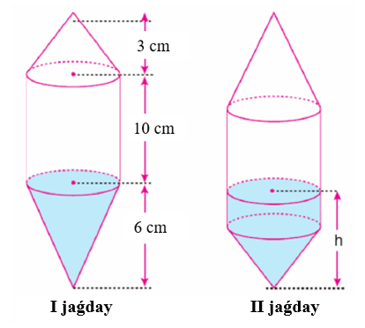

II jaǵdaydaǵı suwdıń biyikligin tabıń.

Sheshiliwi:

Juwap: _________________________________

8. Súwrette berilgen konus formasındaǵı ıdıstı toltırıw ushın 27 stakan suw quyıldı. Konustıń biyikligi 96 birlik. Eger kraynik arqalı konustan 19 stakan suw alınǵan bolsa, onda qalǵan suwdıń biyikligin (qáddin) tabıń.

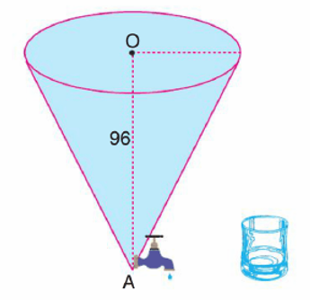

Sheshiliwi:

Juwap: _________________________________

9. Ultanınıń radiusı 2 cm, biyikligi 10 cm bolǵan cilindr formasındaǵı ıdıs suw menen toltırıldı (I jaǵday). Sońınan cilindr ıdıs belgilı bir múyeshke qıyalandı hám ondaǵı suwdıń bir bólegi tógildi. Cilindr bolsa II jaǵday túrine keldi.

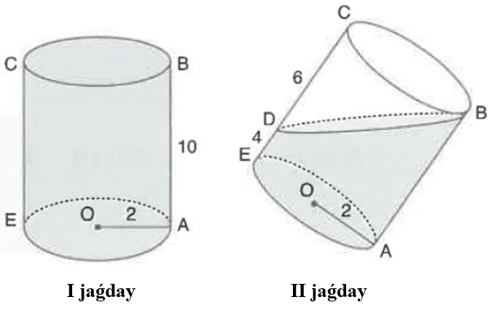

Birinshi jaǵdaydaǵı suw kóleminiń ekinshi jaǵdaydaǵı suwdıń kólemine qatnasın tabıń.

Sheshiliwi:

Juwap: _________________________________

10. Biyikligi 10 cm bolǵan cilindr formasındaǵı ıdıs belgilı bir múyeshke qıyalanǵan halda suw menen toltırıldı (I jaǵday). Sońınan cilindr ıdıs tik jaǵdayǵa keltirildi (II jaǵday).

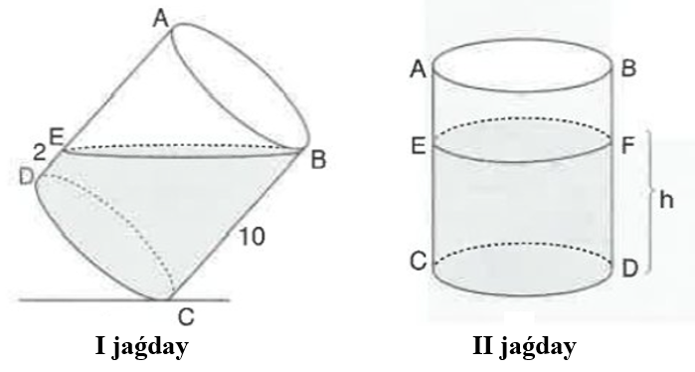

Ekinshi jaǵdaydaǵı cilindrdiń ishindegi suwdıń biyikligin tabıń.

Sheshiliwi:

Juwap: _________________________________